GRUPE KORA OBJAVILA NOVI SPOT –“KRENEM”
Pogledajte spot OVDE

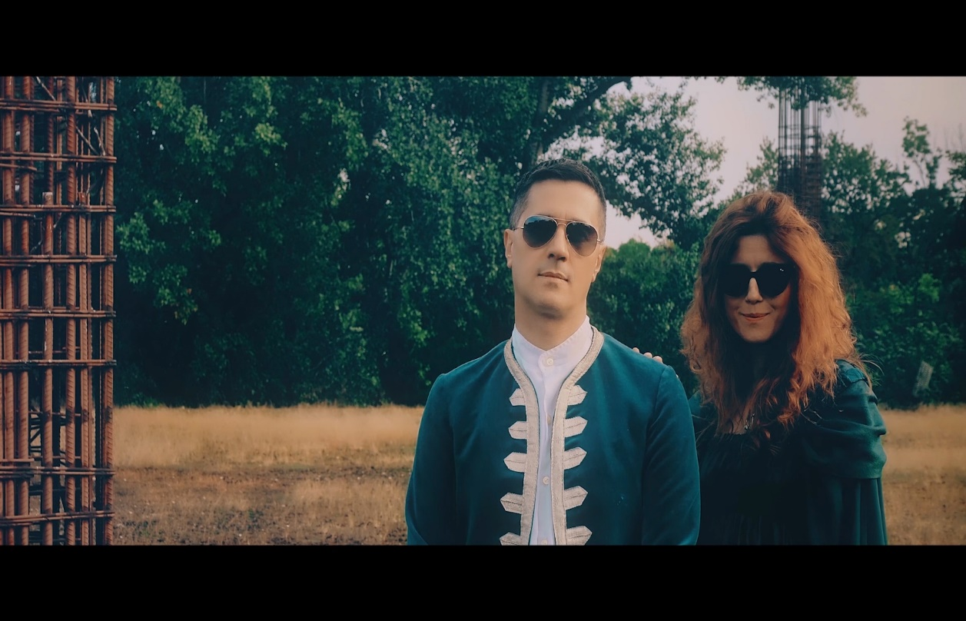

Beogradski bend Kora objavio je treći spot sa aktuelnog albuma „Kome da priznam“ (Menart), koji je izašao krajem pretprošle godine. Vizuelni identite je tako dobila pesma “Krenem”, jedna od sigurno najboljih pesama grupe:
"Pesma „Krenem“ je, meni lično, najdraža sa našeg drugog, aktuelnog albuma. Zato smo se i potrudili da spot bude najbolji do sada, što mislim da smo i uspeli.", kaže pevač i frontmen benda Kora Goran Čamdžija.
Spot je sniman na četiri lokacije i svaka nosi drugačiju poruku. Pored članova benda Kora u spotu glume Sonja Kovačev i u ulozi devojčice Ana Sabovljević.
„Prvo smo snimali u Beočinu, napuštenom Špicerovom dvorcu, čija je izvorna lepota došla posebno do izražaja u delovima spota u kojima se pojavljujemo Sonja Kovačev i ja. Zatim na splavu „ Dve reke“ u toku noći punog meseca, koji se vidi u daljini. Takođe, u prirodi su snimljena dva segmenta koji oslikavaju najnežnije momente pesme. Siguran sam da nam je ovo najkreativnije video ostvarenje, s obzirom da smo koristili obilje kostima i atipične lokacije kako bi što više dočarali bajkovitost priče.“

Pogledajte spot “Krenem”: https://www.youtube.com/watch?v=7uYD5jnv06M
Bend Kora je poznat po tekstovima koji često opisuju unutrašnja stanja svakog od nas. Njihove teme su ljubavne, sukobi sa samim sobom i generalno odnosi sa drugim ljudima.
„Kao i tekst pesme Krenem”, nastavlja Čamdžija, ”tako i spot ima višeslojno značenje, smisao i poetiku. Želja nam je bila da damo što više prostora slušaocima i gledaocima da kreiraju sopstvenu sliku o pesmi.“
Spot je nastao kao rezultat dugogodišnje uspešne saradnje benda sa emisijom Bunt i Bunt rok festivalom na čijem je prvom izdanju osvojio drugo mesto. Realizovan uz podršku Sokoja- Organizacije muzičkih autora Srbije. Autori spota su Branka Glavonjić i Marko Đukić.
Album “Kome da priznam” možete slušati OVDE.

